МИНИСТЕРСТВО ОБРАЗОВАНИЯ РЕСПУБЛИКИ БЕЛАРУСЬ
Учреждение образования
«БЕЛОРУССКИЙ ГОСУДАРСТВЕННЫЙ УНИВЕРСИТЕТ
ИНФОРМАТИКИ И РАДИОЭЛЕКТРОНИКИ»

Факультет: военный
Кафедра: электронных вычислительных машин
Дисциплина: «Жизненный цикл разработки программного обеспечения»

ОТЧЕТ
ПО ЛАБОРАТОРНОЙ РАБОТЕ № 3

Тема: «Разработка и документирование бизнес-требований»

Студент гр. 434701: В. К. Мурачев

Преподаватель: О. М. Внук

Минск 2026
1 Цель работы и задание

Целью лабораторной работы является:
– изучить процесс выявления требований;
– научиться документировать требования;
– получить навыки совместной работы с требованиями.
Репозиторий проекта: https://github.com/VMSTER06/SDLC, ветка lab3.
Порядок выполнения работы [1] включает изучение теоретических сведений, ответы на контрольные вопросы, выполнение задания с демонстрацией всех его элементов преподавателю и оформление отчета согласно СТП БГУИР. Первая часть задания выполняется в паре в виде ролевой игры: один студент играет роль Заказчика, второй – Менеджера проекта, затем студенты меняются ролями и повторяют то же самое для другой темы. Задание состоит из следующих пунктов.
1 Выбрать вариант приложения и тип проекта (Web-, Desktop- или Mobile-приложение, использование внешних сервисов, предпочтительные технологии, границы, язык описания и язык разработки), придумать название. Выбранный проект становится проектом на весь курс.
2 Получить напарника от преподавателя, получить бизнес-требования от Заказчика.
3 В репозитории, созданном в лабораторной работе №2, выполнить документирование бизнес-требований по шаблону srs/srs-template.md:
– разработать графическую часть документа на языке SysML v2 (например, мокапы) и сохранить ее в формате PNG;
– заполнить шаблон документа и добавить в него ссылки на созданные изображения;
– сделать коммит в отдельную ветку;
– получить пожелания от бизнес-сообщества (от напарника, затем от преподавателя) в виде pull request;
– проанализировать замечания и предложения, выбрать конструктивные, обосновать отклонение остальных и внести корректировки.
4 Поддерживать репозиторий в актуальном состоянии; до окончательного оформления документов вести их разработку в отдельной ветке.
2 Выбор проекта

В качестве проекта на весь курс выбрано настольное приложение Murik DNS. Приложение по одному нажатию проверяет набор публичных DNS-серверов, выбирает сервер, через который в текущей сети доступны сервисы ChatGPT и Claude с наименьшей задержкой, подключает его к активному сетевому адаптеру и по кнопке «Отключить» возвращает исходные настройки сети. Характеристики проекта приведены в таблице 1.

Таблица 1 – Характеристики проекта Murik DNS
Характеристика | Значение
Название | Murik DNS («Murik» – имя автора, DNS – Domain Name System)
Тип | Desktop-приложение для Windows 11 x64
Назначение | Подбор и подключение DNS-сервера для доступа к ChatGPT и Claude, восстановление исходных настроек сети
Язык разработки | C++20
Библиотеки и инструменты | Qt 6 Widgets, CMake, Ninja, компилятор GCC (MSYS2 MinGW64)
Внешние сервисы | 15 публичных DNS-провайдеров (DNS и DoH), проверяемые адреса chatgpt.com и claude.ai
Границы | Изменяются только настройки DNS, DoH и IPv6 адаптера; VPN, прокси и вход в аккаунты не входят
Язык описания | Русский; Markdown для документов, SysML v2 для моделей

Тип Desktop выбран потому, что приложение изменяет сетевые настройки операционной системы, что недоступно веб-приложению. Для интерфейса используется библиотека Qt [2], с которой выполнялись лабораторные работы №1 и №2. Для Windows 11 приложение подключает DNS-серверы по протоколу DNS over HTTPS (DoH) [3], поэтому DNS-запросы передаются в зашифрованном виде. Тема выбрана по желанию разработчика: программа решает реальную задачу автора и его знакомых. Выбор проекта сообщается преподавателю.
3 Выявление бизнес-требований

3.1 Организация ролевой игры

Выявление требований – процесс получения от заинтересованных лиц сведений о проблеме, целях и ограничениях, на основе которых формулируются требования [4]. Основным приемом выбрано интервью: Менеджер проекта задает открытые вопросы о проблеме и целях, затем уточняющие вопросы о пользователях, условиях работы и ограничениях, а в конце пересказывает услышанное, чтобы Заказчик подтвердил или исправил понимание [5].
Пара назначена преподавателем. В первой части роль Заказчика – пользователя, которому нужен постоянный доступ к ИИ-сервисам, – исполнял напарник Д. Д. Левшук, роль Менеджера проекта – автор отчета. Затем роли поменялись, и автор выступил Заказчиком для темы напарника. Начиная с текущей работы Заказчиком проекта является напарник, а затем преподаватель, который может запросить корректировки на любом этапе разработки.
Перед интервью подготовлен перечень вопросов по группам: проблема и цели, пользователи, устройства и сети, риски, частота использования, распространение, ограничения. Ответы фиксировались в протоколе, который вошел в приложение спецификации требований.

3.2 Результаты интервью

Основные вопросы и ответы Заказчика приведены в таблице 2. В последнем столбце указано, какие бизнес-цели и требования сформированы по ответу.

Таблица 2 – Протокол интервью с Заказчиком
Вопрос Менеджера проекта | Ответ Заказчика | Результат
Какую проблему должна решить программа? | ChatGPT и Claude то открываются, то нет; настраивать DNS вручную долго и непонятно | БЦ-1
Почему не взять один известный DNS? | Сервер, который работает у друга, у меня медленный или не работает | БЦ-2, REQ-FUNC-001, 002, 008
Чего вы опасаетесь при изменении настроек? | Что пропадет Интернет и я не смогу вернуть как было | БЦ-3, REQ-FUNC-004, 005, REQ-REL-001, 002
Как часто будете пользоваться? | Каждый день, но не хочу каждый раз открывать программу | БЦ-4, REQ-FUNC-009…012
На каких устройствах? | Ноутбук с Windows 11, дома Wi-Fi, иногда кабель | CON-1, REQ-FUNC-010
Нужно ли выбирать DNS самому? | Иногда хочу подключить конкретный и убрать некоторые из списка | REQ-FUNC-006, 007
Как программа попадет к другим людям? | Хочу отправить другу архив, чтобы он просто распаковал | БЦ-5, REQ-INST-001, REQ-SEC-003
Можно ли использовать VPN? | Нет, VPN не нужен, только DNS | CON-4, REQ-SEC-004

3.3 Бизнес-цели и пользователи

По результатам интервью сформулированы пять бизнес-целей Заказчика (рисунок 1): доступ в одно нажатие (БЦ-1), лучший DNS для текущей сети (БЦ-2), безопасный откат (БЦ-3), работа без внимания пользователя (БЦ-4) и передача другу без установки (БЦ-5). Каждое требование спецификации ссылается на бизнес-цель или ограничение, из которых оно следует.

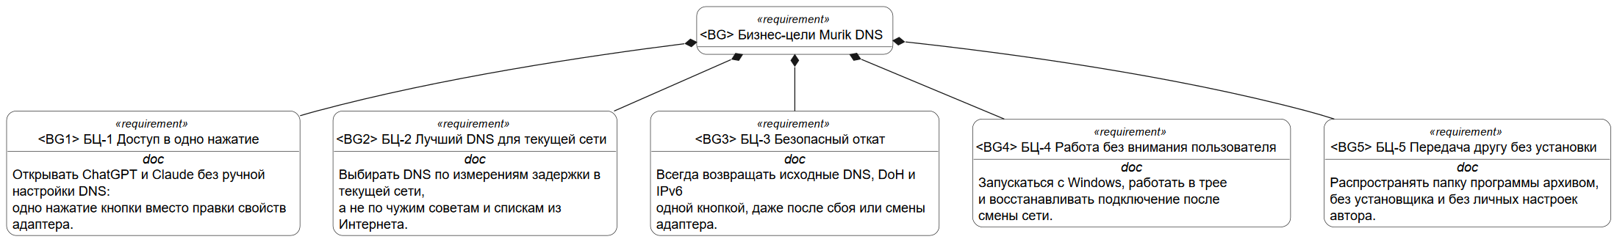

Рисунок 1 – Бизнес-цели Заказчика (SysML v2 Pilot, вид tree)

Выявлены три класса пользователей (таблица 3). Классы различаются подготовкой и используемыми функциями, поэтому определяют требования к интерфейсу.

Таблица 3 – Классы пользователей Murik DNS
Класс пользователя | Описание | Основные функции
Обычный пользователь | Не знает, что такое DNS; пользуется ежедневно | Подобрать и подключить, Отключить
Опытный пользователь | Понимает DNS и DoH, сравнивает провайдеров | Таблица серверов, ручной выбор, исключения, параметры сети
Сопровождающий | Обновляет список профилей и выпускает сборки | Файл профилей, сборка, тесты

Системный контекст показан на рисунке 2: в центре – приложение, слева – пользователь, справа – компоненты Windows, внешние сервисы и хранилище. Серверной части у приложения нет, все данные хранятся в файлах JSON в каталоге данных пользователя.

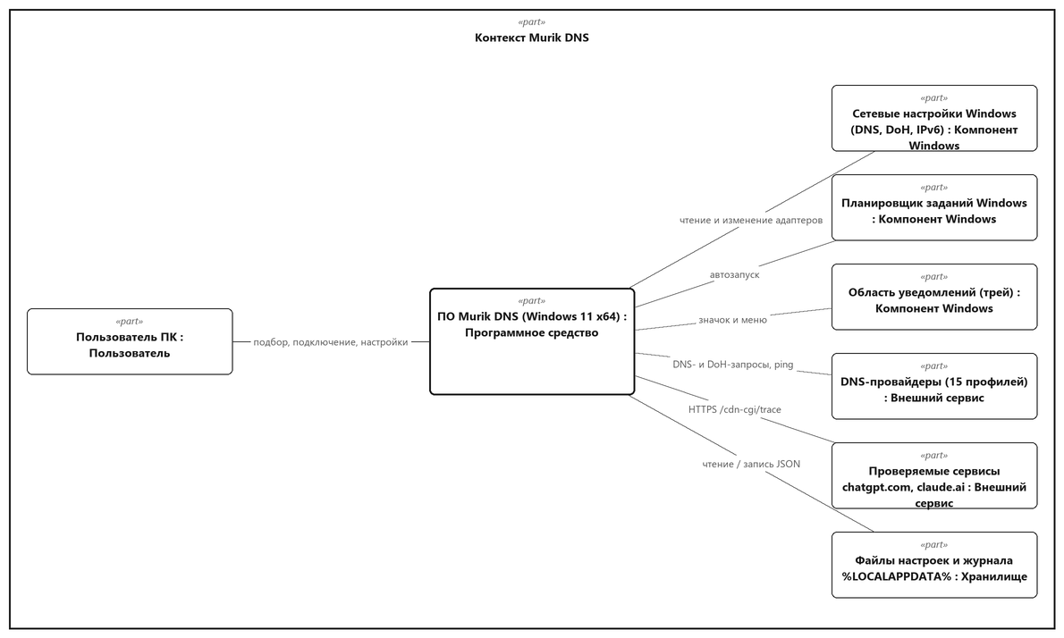

Рисунок 2 – Системный контекст Murik DNS

Варианты использования (рисунок 3) связывают пользователей с функциями системы. Вариант ВИ-6 инициируется не пользователем, а событием смены сети в Windows.

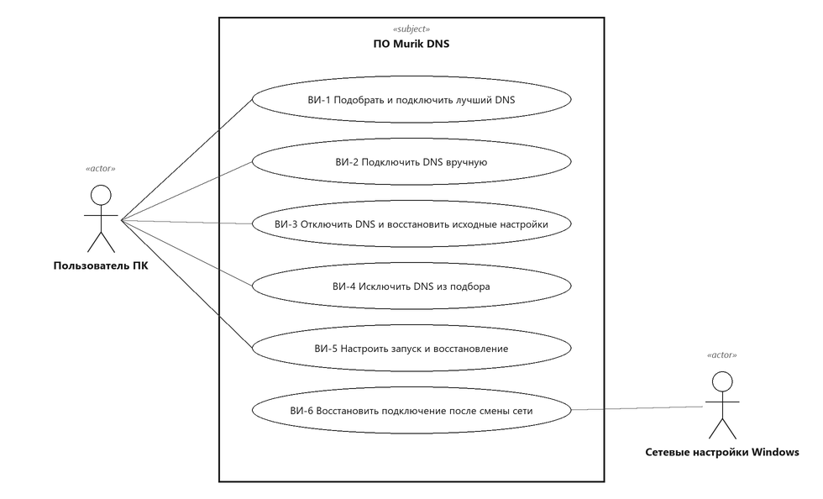

Рисунок 3 – Варианты использования Murik DNS

4 Документирование требований

4.1 Шаблон и структура документа

Требования оформлены по шаблону srs/srs-template.md из репозитория курса [6], который соответствует стандарту ISO/IEC/IEEE 29148:2018 [4]. Заполненный документ сохранен в файле srs/srs-murikdns.md на языке разметки Markdown. Подсказки шаблона заменены содержимым, структура разделов и якоря ссылок сохранены. Содержание разделов приведено в таблице 4.

Таблица 4 – Структура спецификации требований Murik DNS
Раздел | Содержание
История изменений | Версии 0.1 и 0.2 с причинами изменений
1 Введение | Назначение документа, область применения, бизнес-цели БЦ-1…БЦ-5, глоссарий, ссылки
2 Обзор продукта | Контекст, функции, ограничения CON-1…CON-6, классы пользователей, допущения, распределение требований
3 Требования | Интерфейсы с мокапами, функциональные требования, качество обслуживания, проектирование и реализация
4 Верификация | Матрица: требование, метод проверки, артефакт, статус, свидетельство
5 Приложения | Протокол интервью, графическая часть, замечания Заказчика и отложенные требования

Изображения подключены в документ ссылками Markdown вида ![Рисунок 7](images/07-gui-home.png), а под каждым изображением указан исходный файл модели, например models/06-gui.sysml. Поэтому при просмотре на GitHub рисунки отображаются прямо в тексте спецификации.

4.2 Требования

Каждое требование записано по единому шаблону: идентификатор, заголовок, формулировка, обоснование, критерии приемки, метод верификации и дополнительная информация. Идентификатор имеет вид REQ-[AREA]-[NNN]-[VER], где AREA – категория требования. Суффикс версии добавляется к требованию, измененному после рецензирования, например REQ-FUNC-002-2. Распределение требований по категориям приведено в таблице 5.

Таблица 5 – Количество требований по категориям (версия 0.2)
Категория | Раздел SRS | Количество
FUNC – функциональные | 3.2 | 16
INT – интерфейсы | 3.1 | 5
SEC – безопасность | 3.3.2 | 4
PERF – производительность | 3.3.1 | 3
REL – надежность | 3.3.3 | 3
INST, BUILD – установка, сборка | 3.5.1, 3.5.2 | 4
OBS, COMP, MAINT, REUSE, PORT, COST, DEAD, CM | 3.3.5, 3.4, 3.5.4–3.5.10 | 8
Итого | – | 43

При формулировании требований соблюдались правила: требование описывает, что должна делать система, а не как; формулировка однозначна и проверяема; вместо слов «быстро» и «удобно» используются числовые пороги; в обосновании указывается бизнес-цель или ограничение. Пример полностью оформленного требования приведен в таблице 6.

Таблица 6 – Пример требования
Поле | Значение
ID | REQ-FUNC-002-2
Title | Критерий выбора лучшего профиля
Statement | Система должна считать профиль доступным, если через него разрешено имя и получен HTTPS-ответ от chatgpt.com и claude.ai, и упорядочивать доступные профили по возрастанию оценки S = tDNS + tChatGPT + tClaude + 0,25 · tping, где t – задержки в миллисекундах
Rationale | БЦ-2; уточнено по замечанию З-1
Acceptance Criteria | Недоступные профили не получают отметку «Лучший»; три профиля с наименьшей оценкой отмечаются «Лучший #1», «Лучший #2», «Лучший #3»
Verification Method | Test

Кроме общего документа, каждое требование оформлено отдельной карточкой по шаблону srs/req-template.md, который предназначен для модульной структуры требований [6]. Карточки сохранены в каталоге srs/requirements, имя файла совпадает с идентификатором требования, например REQ-FUNC-002-2.md. В заголовке карточки указаны статус и дата последнего изменения, далее – разделы «Формулировка», «Обоснование», «Критерии приёмки», «Метод верификации» и «Дополнительная информация». Статус берется из матрицы верификации: «Пройдено», «В работе» или «Запланировано». Указатель карточек srs/requirements/README.md на GitHub показан на рисунке 4, карточка требования REQ-FUNC-002-2 – на рисунке 5.

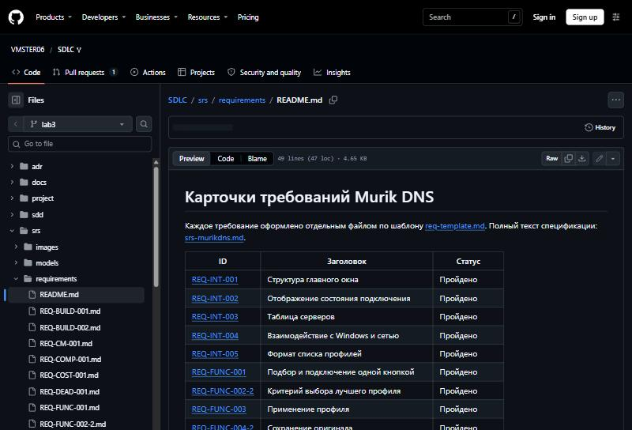

Рисунок 4 – Указатель карточек требований на GitHub

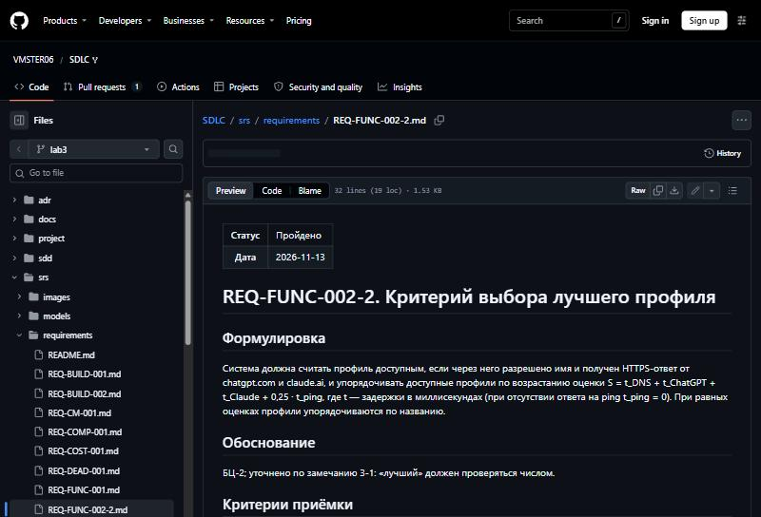

Рисунок 5 – Карточка требования REQ-FUNC-002-2 на GitHub

4.3 Графическая часть на SysML v2

Графическая часть документа выполнена на языке SysML v2 [7] в текстовой нотации. Модели проверены эталонной реализацией языка SysML v2 Pilot Implementation [8] – релиз 2026-09.1, ядро jupyter-sysml-kernel версии 0.63.1. Ядро требует Java 21, поэтому используется переносная сборка Microsoft OpenJDK 21. Сам Jupyter не устанавливается: скрипт srs/models/render_pilot.py запускает ядро через библиотеку jupyter_client, загружает в него все файлы *.sysml и выводит ошибки разбора. Все семь моделей загружены без ошибок и предупреждений.
Тот же скрипт для каждой строки файла pilot-views.txt выполняет команду %viz и сохраняет полученный SVG в PNG. Так построены диаграммы бизнес-целей (вид tree), состояний (вид state), сценария подбора (вид action) и карта окон (вид interconnection). Стандартные виды Pilot не изображают акторов вариантов использования и элементы графического интерфейса, а контекст вытягивают в одну строку. Поэтому контекст, варианты использования и мокапы окон строит скрипт srs/models/render.py, который рисует те же модели в графической нотации SysML v2: ключевое слово в кавычках-елочках над именем элемента, вложенные части внутри родителя, соединения линиями. Мокапы строит его модуль mockup.py (подраздел 4.4).
В моделях требований, состояний и действий имена элементов на русском языке записываются в одинарных кавычках, например 'Подбор DNS', а для ссылок на элементы используются короткие имена в угловых скобках, например <probing>. В модели интерфейса применяются латинские имена частей, например btnBest, и переопределение атрибутов :>>. Состав моделей приведен в таблице 7, их исходный текст – в приложении А.

Таблица 7 – Модели SysML v2
Файл модели | Содержание | Изображение
01-context.sysml | Системный контекст | 01-context.png
02-usecases.sysml | Варианты использования ВИ-1…ВИ-6 | 02-usecases.png
03-business-goals.sysml | Бизнес-цели БЦ-1…БЦ-5 | 03-business-goals.png
04-connection-states.sysml | Состояния подключения | 04-connection-states.png
05-pick-best.sysml | Сценарий «Подобрать и подключить» | 05-pick-best.png
06-gui.sysml | Библиотека элементов GUI (GuiLib), мокапы окон UI-01…UI-04 (GuiMockups) | 07…10-gui-*.png
07-gui-navigation.sysml | Карта окон | 06-gui-navigation.png

Диаграмма состояний (рисунок 6) задает жизненный цикл подключения. Из состояния «Подключено» при потере или смене сети система переходит в «Ожидание сети» и после стабилизации снова применяет профиль; при ошибке применения автоматически восстанавливается оригинал. Команда «Отключить» доступна в состояниях подбора, ожидания и подключения.

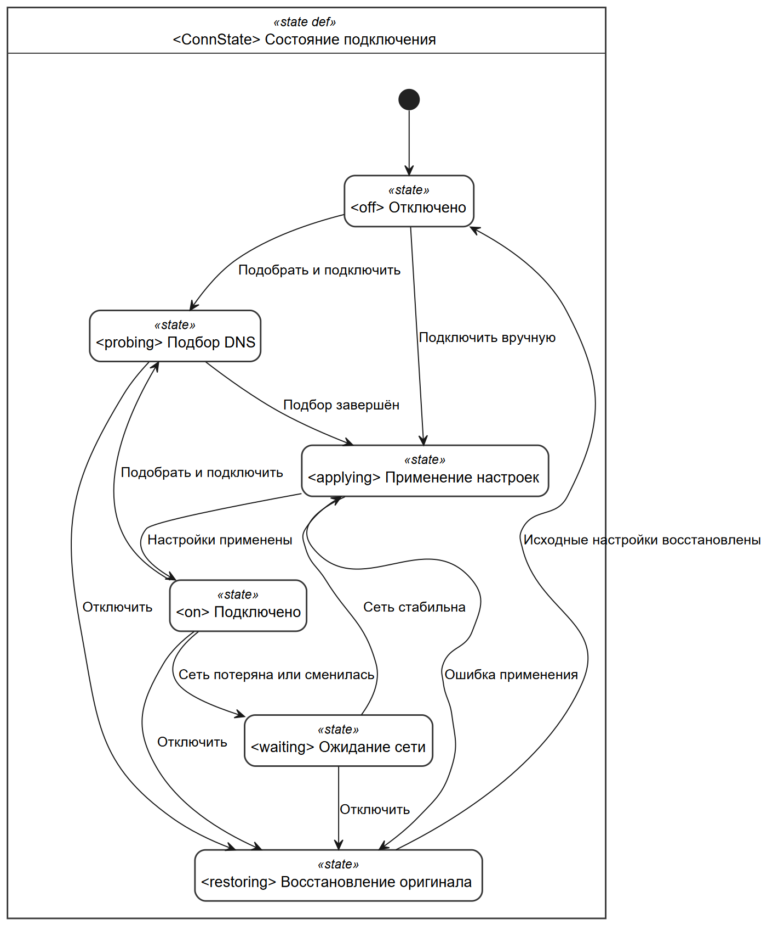

Рисунок 6 – Состояния подключения

Сценарий подбора (рисунок 7) показывает главную бизнес-функцию: система параллельно проверяет неисключенные профили, упорядочивает доступные и только при наличии доступного профиля сохраняет оригинал и применяет лучший профиль. Иначе настройки сети не изменяются и выводится причина.

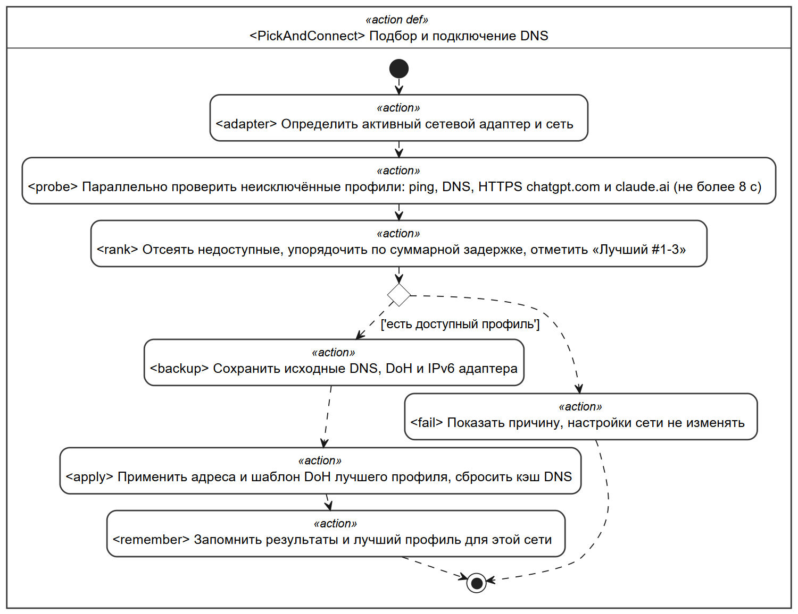

Рисунок 7 – Сценарий «Подобрать и подключить»

4.4 Прототип графического интерфейса

Для прототипирования GUI средствами SysML v2 в пакете GuiLib определены типы элементов интерфейса как определения частей (part def) с атрибутами: Window (caption), TabBar (tabs, selected), Panel и Card (layout, weights), Button (text, primary), Label, Indicator, Scale, ComboBox, TextField, CheckBox, Toggle (text, hint, on), Table (columns, widths, rows, highlight), Note, Menu, Notification, StatusBar. Каждое окно в пакете GuiMockups описано как часть типа Window, вложенные части соответствуют вложенным элементам окна, а переопределение атрибутов :>> задает их содержимое: надписи кнопок, вкладки, значения списков, строки таблицы. Например, кнопка подбора задана строкой part btnBest : Button { :>> text = "Подобрать и подключить"; :>> primary = true; }. Типизированные соединения задают передачу данных между элементами, например SelectedProfile – из таблицы серверов в список панели ручного подключения.
Мокапы изображены в виде InterconnectionView: окно и контейнеры – рамками с ключевым словом «part» и подписью name : Type, листовые части – элементами интерфейса своего типа с подписью name : Type над элементом. Каждому окну присвоен идентификатор UI-01…UI-04, который указан в заголовке вида и используется в требованиях раздела 3.1.1 спецификации. Пояснения к поведению элементов приведены в частях типа Note со ссылками на требования.
Карта окон (рисунок 8) показывает переходы: после запуска с запросом прав администратора открывается главное окно или, при автозапуске, программа работает в трее.

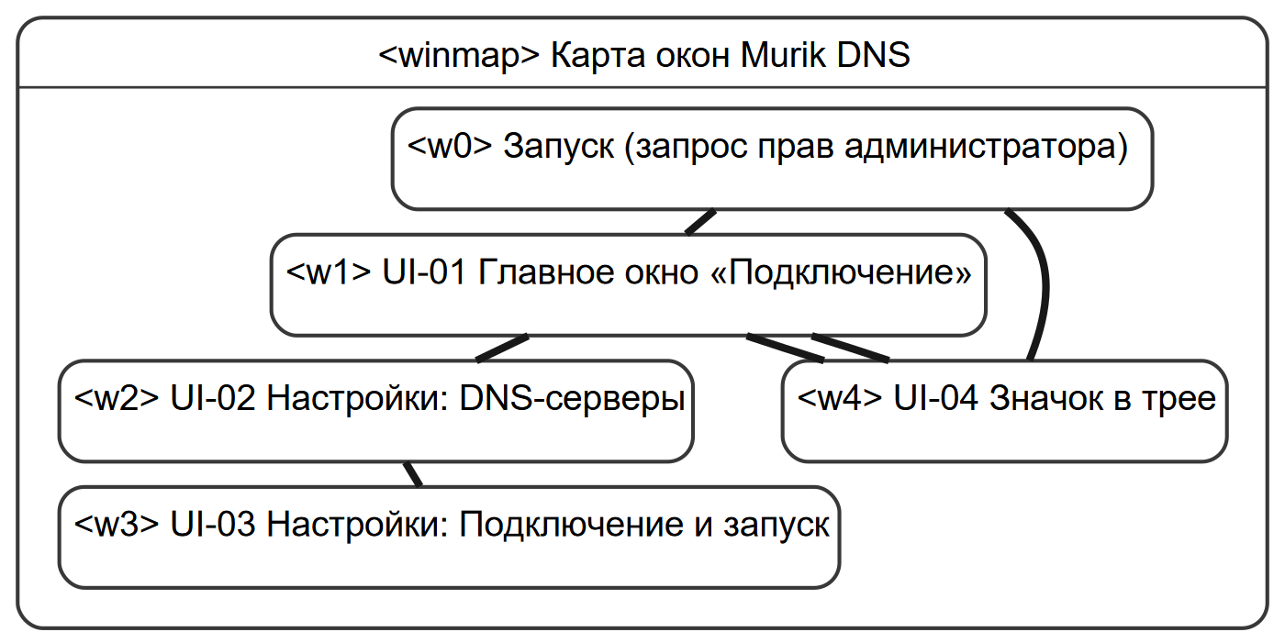

Рисунок 8 – Карта окон Murik DNS

Страница «Подключение» (рисунок 9) содержит верхнюю навигацию, карточку с состоянием, названием и адресом профиля, кнопки «Подобрать и подключить» и «Отключить», шкалу хода проверки и строку сообщений.

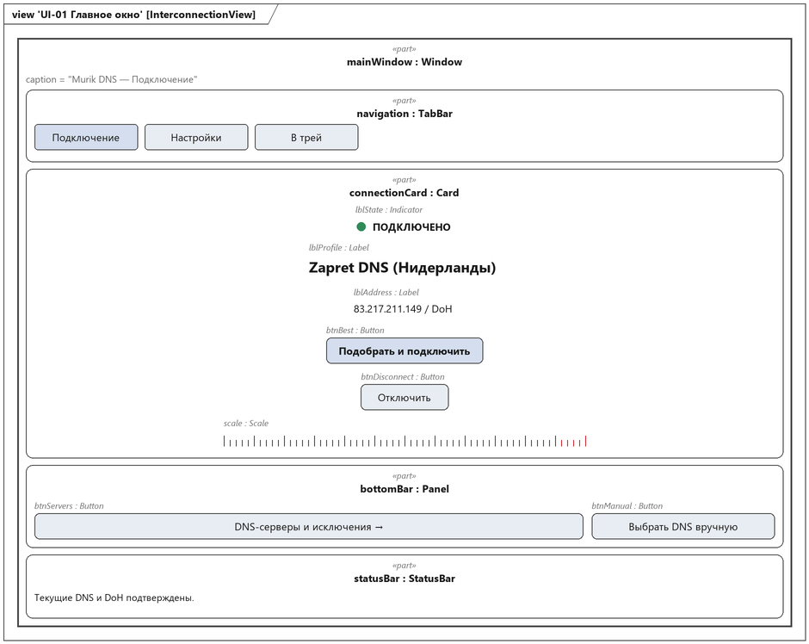

Рисунок 9 – Мокап UI-01 – главное окно, страница «Подключение»

Вкладка «DNS-серверы» (рисунок 10) содержит таблицу профилей с задержками и отметкой исключения и панель ручного подключения; первые три строки с отметкой «Лучший» выделены цветом.

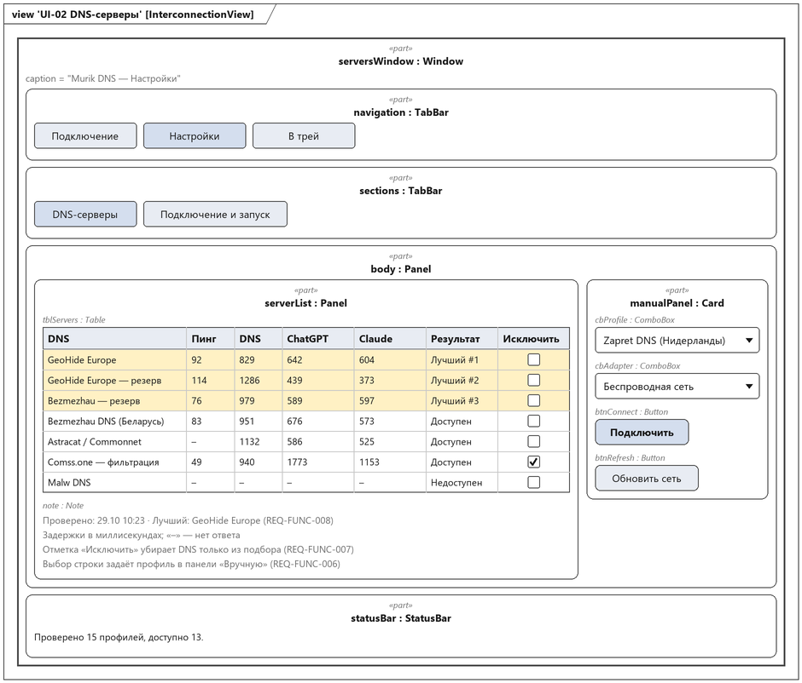

Рисунок 10 – Мокап UI-02 – вкладка «DNS-серверы»

Вкладка «Подключение и запуск» (рисунок 11) содержит переключатели темы, запуска и параметров сети и кнопку сохранения.

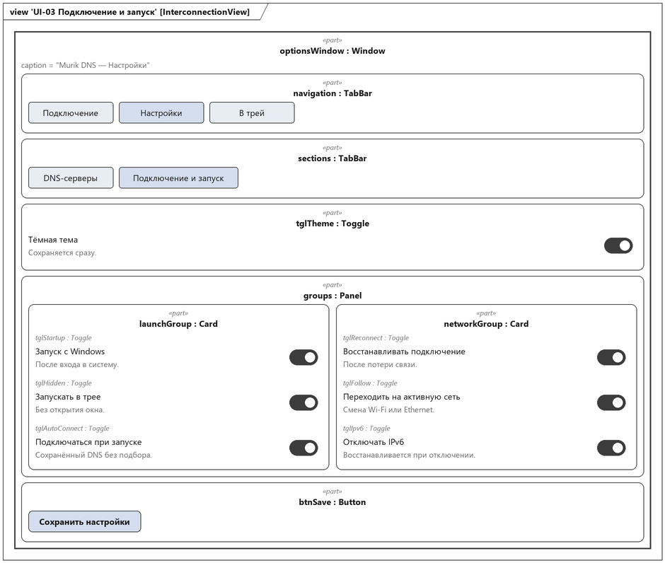

Рисунок 11 – Мокап UI-03 – вкладка «Подключение и запуск»

Меню значка в трее (рисунок 12) содержит меню с пунктами «Открыть», «Отключить DNS», «Выход» и, после правок версии 0.2, всплывающее уведомление о смене DNS.

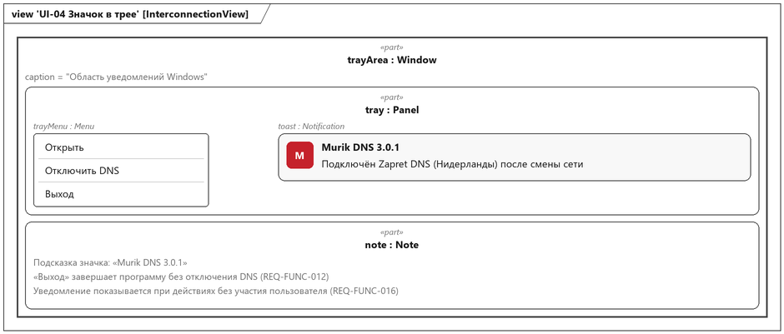

Рисунок 12 – Мокап UI-04 – значок в трее и уведомление

Мокапы согласуются с уже существующей реализацией программы версии 3.0.1: на рисунке 13 приведено главное окно, на рисунке 14 – вкладка «DNS-серверы» с результатами подбора.

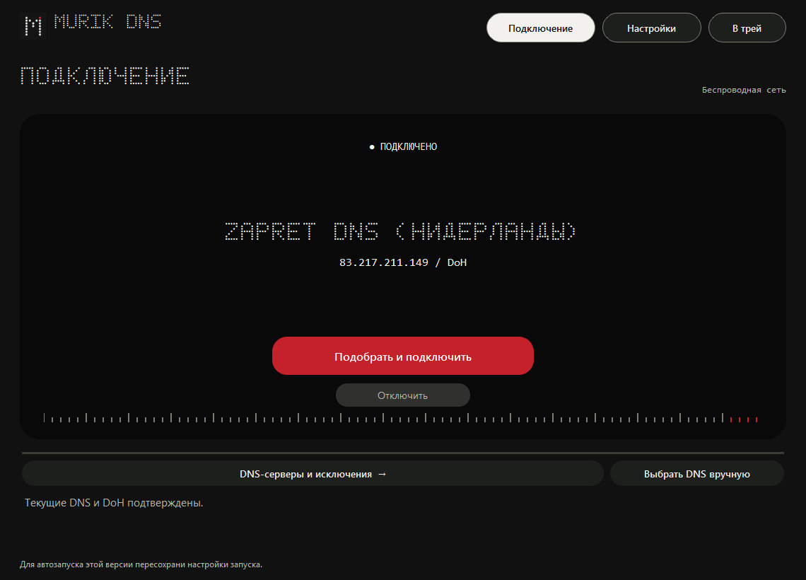

Рисунок 13 – Главное окно Murik DNS 3.0.1

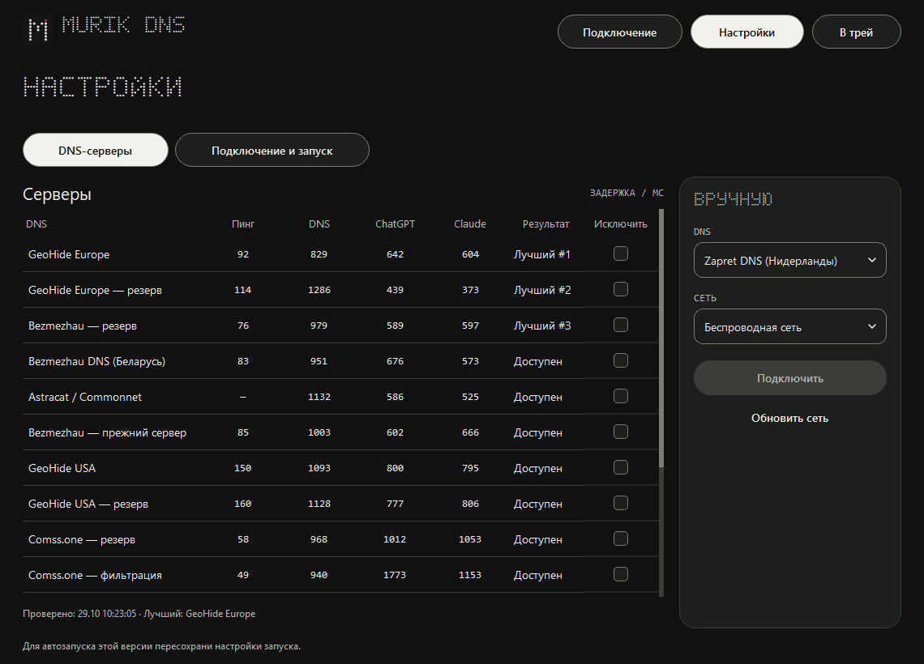

Рисунок 14 – Вкладка «DNS-серверы» Murik DNS 3.0.1

5 Работа с репозиторием

5.1 Фиксация изменений в отдельной ветке

Документирование выполнялось в репозитории https://github.com/VMSTER06/SDLC, созданном в лабораторной работе №2. Ветка lab3 создана от ветки main, в которую ранее слита ветка ProjectTemplate, командой git checkout -b lab3 main (рисунок 15). В ветку добавлены файл спецификации srs/srs-murikdns.md, модели и скрипт визуализации в каталоге srs/models и изображения в каталоге srs/images. В README.md добавлены раздел «Курсовой проект» со ссылками на спецификацию и модели и описание ветки lab3.

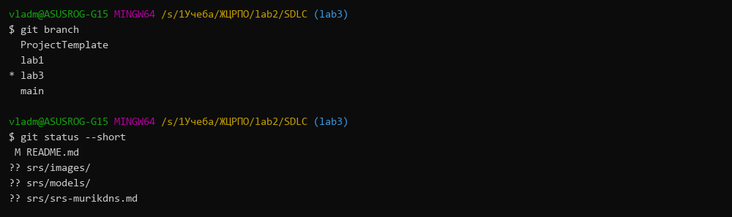

Рисунок 15 – Ветка lab3 и новые файлы в рабочем дереве

Первая редакция документа (версия 0.1) зафиксирована командами git add и git commit: создан коммит 13e3ac3 «lab3: SRS v0.1 проекта Murik DNS, модели SysML v2 и мокапы GUI» – 20 файлов, 1689 добавленных строк (рисунок 16).

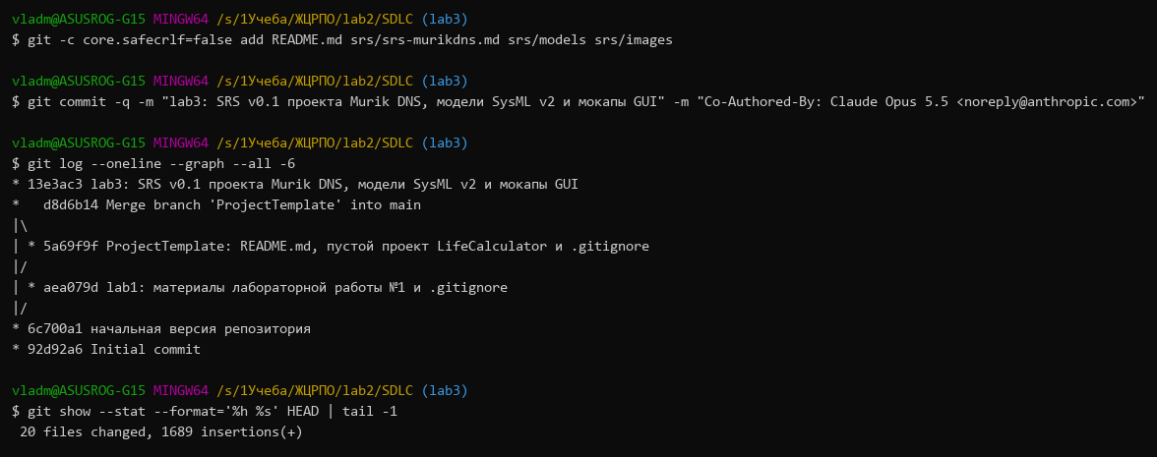

Рисунок 16 – Коммит первой редакции требований в ветку lab3

5.2 Pull request

Ветка lab3 отправлена на GitHub командой git push -u origin lab3, после чего создан pull request №1 из ветки lab3 в ветку main репозитория VMSTER06/SDLC [9]. Так как репозиторий является fork, в качестве базового выбран собственный репозиторий, а не исходный BSUIR-SDLC/SDLC. В описании pull request указаны состав изменений и просьба к напарнику как к Заказчику проверить полноту и однозначность требований и мокапы. Репозиторий открытый, поэтому напарник и преподаватель оставляют замечания в обсуждении и к строкам файлов на вкладке Files changed (рисунок 17).

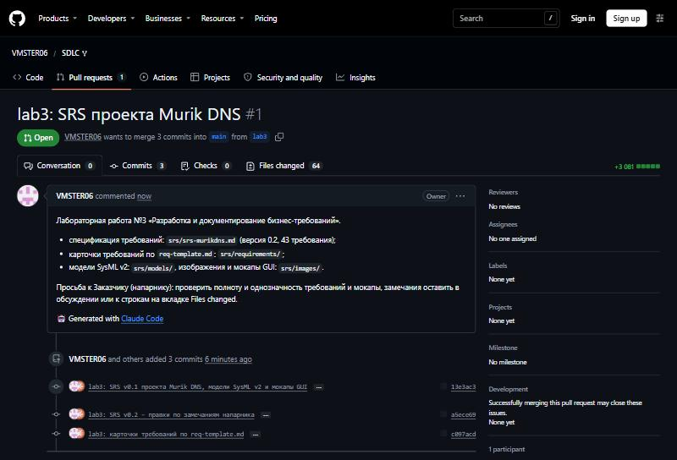

Рисунок 17 – Pull request №1 lab3 → main на GitHub

6 Анализ замечаний и корректировка требований

6.1 Замечания напарника

Напарник Д. Д. Левшук в роли Заказчика рассмотрел первую редакцию требований и мокапы в pull request и высказал восемь замечаний. Замечание считалось конструктивным, если оно связано с бизнес-целями Заказчика, может быть сформулировано как проверяемое требование и не противоречит ограничениям продукта CON-1…CON-6. Решения по замечаниям приведены в таблице 8, а в спецификации они сведены в раздел 5.3 «Замечания Заказчика» (рисунок 18).

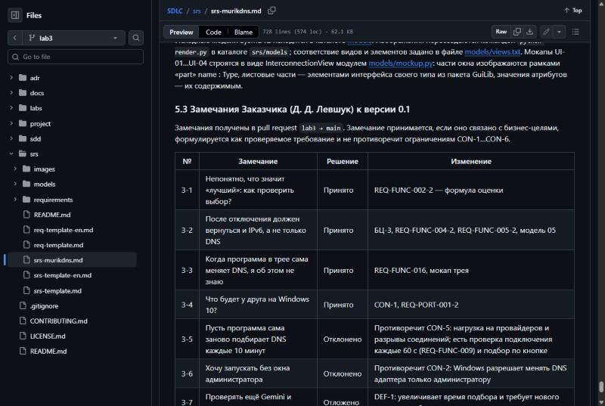

Рисунок 18 – Раздел 5.3 спецификации с замечаниями Заказчика на GitHub

Таблица 8 – Замечания напарника и решения по ним
Замечание | Решение | Обоснование и изменение
З-1 Непонятно, что значит «лучший» | Принято | REQ-FUNC-002-2 – формула оценки
З-2 После отключения должен вернуться и IPv6 | Принято | БЦ-3, REQ-FUNC-004-2, REQ-FUNC-005-2, модель 05
З-3 Когда программа в трее сама меняет DNS, пользователь об этом не знает | Принято | Новое требование REQ-FUNC-016, мокап трея
З-4 Что будет на Windows 10? | Принято | CON-1, REQ-PORT-001-2: обычный DNS без DoH
З-5 Подбирать DNS заново каждые 10 минут | Отклонено | Противоречит CON-5: нагрузка на провайдеров и разрывы соединений; есть проверка подключения каждые 60 с
З-6 Запускать без прав администратора | Отклонено | Противоречит CON-2: Windows разрешает менять DNS адаптера только администратору
З-7 Проверять еще Gemini и другие сервисы | Отложено | DEF-1: растет время подбора, нужен новый критерий выбора
З-8 Добавлять свои DNS в программе | Отложено | DEF-2: в текущей версии – через файл профилей

6.2 Внесение корректировок

Принятые замечания внесены во вторую редакцию документа (версия 0.2). Измененные требования получили суффикс версии -2, новое требование – следующий свободный номер REQ-FUNC-016, поэтому идентификаторы первой редакции не переиспользуются. В историю изменений добавлена запись о версии 0.2, в приложение спецификации – таблица замечаний с решениями и список отложенных требований. Вместе с текстом обновлены модели SysML v2: бизнес-цель БЦ-3, сценарий подбора (сохранение состояния IPv6) и мокап трея (уведомление о смене DNS). Изображения пересозданы скриптом render.py.
Изменения зафиксированы коммитом a5ece69 «lab3: SRS v0.2 – правки по замечаниям напарника» (7 файлов, 57 добавленных и 24 удаленные строки, рисунок 19).

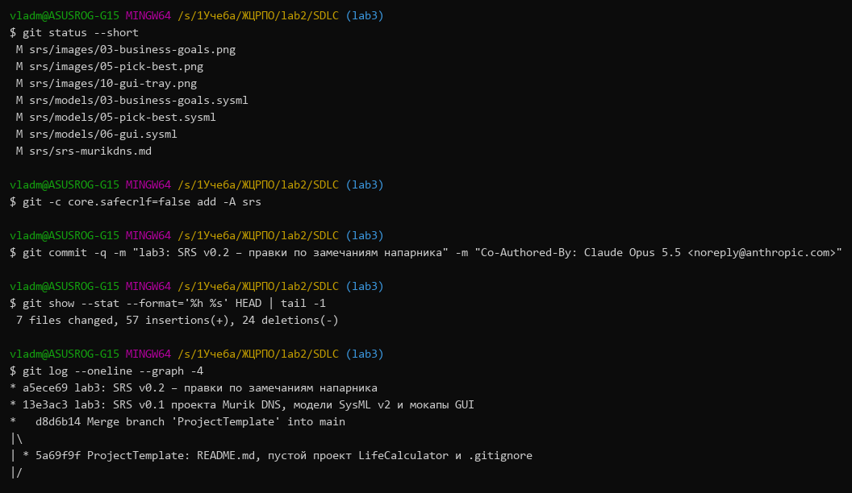

Рисунок 19 – Коммит второй редакции требований

Затем требования второй редакции разложены в карточки по шаблону req-template.md (подраздел 4.2): коммит c097acd «lab3: карточки требований по req-template.md» – 45 файлов, 1403 добавленные строки. Все три коммита отправлены на GitHub командой git push -u origin lab3 (рисунок 20) и вошли в pull request №1. На вкладке Commits pull request видны изменения второй редакции: номер версии, запись в истории изменений, измененные требования и модели (рисунок 21).

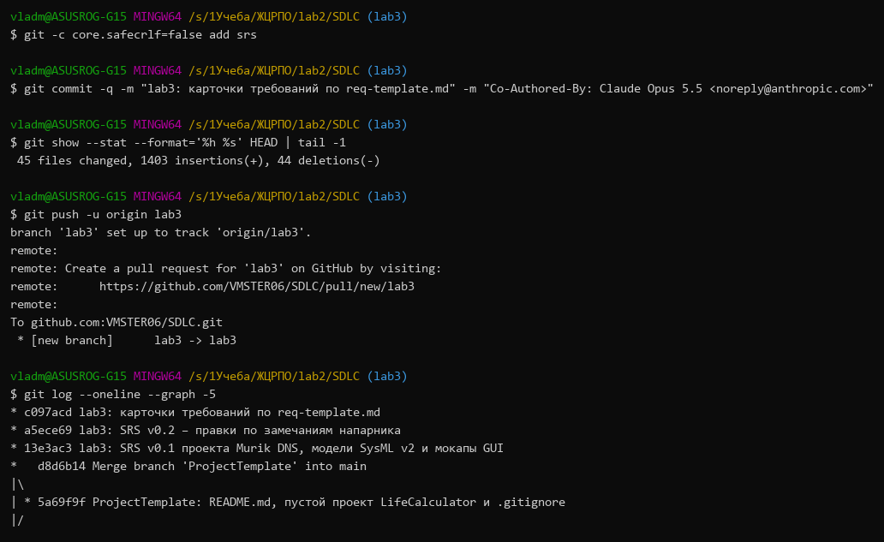

Рисунок 20 – Коммит карточек требований и отправка ветки lab3 на GitHub

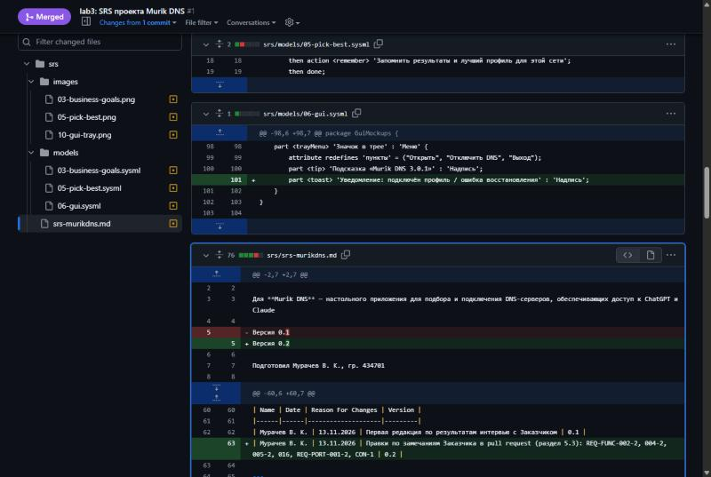

Рисунок 21 – Изменения второй редакции требований в pull request №1

После внесения правок pull request №1 одобрен и слит в ветку main. Корректировки, которые запросит преподаватель, вносятся тем же способом: новым коммитом в отдельную ветку с повышением версии документа, записью в истории изменений и новым pull request.
7 Ответы на контрольные вопросы

1 Какие ресурсы ограничены и волнуют заказчика, заказывающего разработку ПО?
Заказчика волнуют время (к какому сроку нужен работающий продукт), деньги (стоимость разработки и сопровождения) и люди (численность и квалификация команды). Эти ресурсы связаны с объемом функций и качеством: при неизменных сроке и бюджете добавление функций снижает качество. Ограничено и время самого заказчика, которое он тратит на интервью, просмотр прототипов и приемку. Для Murik DNS срок ограничен семестром, бюджета на платные сервисы нет (CON-6), а пользователь готов тратить на программу одно-два нажатия в день.

2 Хорошо ли, когда заказчик видит только один раз разработанное ПО, когда оно готово? Почему?
Нет. Тогда ошибки понимания требований обнаруживаются только при приемке, когда исправление затрагивает проект, код и тесты и стоит во много раз дороже, чем на этапе требований. Заказчик не может вовремя уточнить ожидания, а разработчик – проверить свои допущения. Поэтому заказчику показывают промежуточные результаты: мокапы, как в данной работе, и рабочие версии после каждой итерации.

3 Стоит ли обращаться к заказчику на протяжении этапа сбора требований, разработки, если какие-либо из них не ясны? Что это даст?
Стоит. Неясное требование разработчик вынужден домысливать, и догадка часто неверна. Вопрос заказчику устраняет неоднозначность до того, как по ней написан код, сокращает переделки и повышает доверие заказчика. Ответы нужно фиксировать в документе требований. Например, вопрос «что значит лучший DNS?» привел к измеримой формуле в REQ-FUNC-002-2.

4 Что такое требование к ПО?
Требование – это условие или возможность, которые нужны пользователю для решения задачи или которыми должна обладать система, чтобы удовлетворить договору, стандарту или спецификации, а также документированное описание такого условия [4, 5]. Различают бизнес-требования (цели заказчика), пользовательские требования (задачи пользователей), функциональные требования (поведение системы), нефункциональные требования (производительность, безопасность, надежность) и ограничения. Хорошее требование необходимо, однозначно, проверяемо, выполнимо и трассируемо к источнику.

5 Как правило, обладает ли заказчик в начале разработки ПО ясным видением того, что должно получиться в итоге? Что сделать для того, чтобы уменьшить затраты заказчика?
Как правило, нет: заказчик хорошо знает свою проблему, но не решение; часть требований он считает очевидными и не называет, а часть осознает, только увидев программу. Чтобы уменьшить затраты, нужно начинать с бизнес-целей, а не со списка функций; выявлять требования интервью и наблюдением; как можно раньше показывать мокапы и прототипы; приоритизировать требования и поставлять продукт небольшими приращениями, начиная с самых ценных функций.

6 Как правило, меняются ли требования во время разработки проекта? Как организовать работу с заказчиком так, чтобы свести затраты на переделывание ПО к минимуму?
Меняются почти всегда: уточняется понимание задачи, меняются внешние условия, появляются новые пользователи. В Murik DNS, например, регулярно меняются адреса DNS-провайдеров. Чтобы снизить затраты, работу ведут итерациями с демонстрацией результата после каждой; изменения требований проходят управляемый процесс – запрос, оценку влияния, согласование, новую версию требования и запись в истории изменений (в данной работе – через pull request); поддерживают трассируемость требований к проекту и тестам; часто меняющиеся данные выносят из кода (список профилей в REQ-REUSE-001).
8 Вывод

В ходе лабораторной работы выбран проект на весь курс – настольное приложение Murik DNS для Windows 11 на C++20 и Qt 6, которое подбирает и подключает DNS-сервер для доступа к ChatGPT и Claude и восстанавливает исходные настройки сети. В форме ролевой игры с напарником проведено интервью с Заказчиком, по результатам которого сформулированы пять бизнес-целей и три класса пользователей.
Бизнес-требования задокументированы по шаблону srs-template.md в файле srs/srs-murikdns.md: спецификация содержит 43 проверяемых требования с критериями приемки и матрицу верификации, каждое требование также оформлено отдельной карточкой по шаблону req-template.md. Графическая часть выполнена на SysML v2: системный контекст, варианты использования, бизнес-цели, диаграмма состояний подключения, сценарий подбора и мокапы четырех элементов интерфейса с картой окон. Все модели проверены эталонной реализацией SysML v2 Pilot без ошибок; диаграммы бизнес-целей, состояний, сценария и карта окон построены ею командой %viz, остальные изображения – скриптом render.py из тех же моделей. Изображения подключены к документу ссылками.
Документ зафиксирован в отдельной ветке lab3, пожелания бизнес-сообщества получены через pull request №1, который после правок слит в main. Из восьми замечаний напарника Д. Д. Левшука четыре приняты и внесены во вторую редакцию документа, два отклонены с обоснованием, так как противоречат ограничениям продукта, и два перенесены в отложенные требования.
Ссылка на репозиторий: https://github.com/VMSTER06/SDLC (ветка lab3).
СПИСОК ИСПОЛЬЗОВАННЫХ ИСТОЧНИКОВ

1 Жизненный цикл разработки программного обеспечения : лабораторная работа № 3 «Разработка и документирование бизнес-требований» [Электронный ресурс]. – Минск : БГУИР, 2026.
2 Qt Documentation. Qt 6 [Электронный ресурс]. – Режим доступа : https://doc.qt.io/qt-6/.
3 RFC 8484. DNS Queries over HTTPS (DoH) / P. Hoffman, P. McManus [Электронный ресурс]. – IETF, 2018. – Режим доступа : https://www.rfc-editor.org/rfc/rfc8484.
4 ISO/IEC/IEEE 29148:2018. Systems and software engineering – Life cycle processes – Requirements engineering. – Geneva : ISO, 2018. – 104 p.
5 Вигерс, К. Разработка требований к программному обеспечению / К. Вигерс, Д. Битти. – 3-е изд., доп. – М. : Русская редакция ; СПб. : БХВ-Петербург, 2014. – 736 с.
6 BSUIR-SDLC. Шаблоны проектной документации ПО [Электронный ресурс]. – Режим доступа : https://github.com/BSUIR-SDLC/SDLC.
7 OMG Systems Modeling Language (SysML) Version 2.0 [Электронный ресурс]. – Режим доступа : https://www.omg.org/spec/SysML/2.0.
8 SysML v2 Pilot Implementation. Release 2026-09.1 [Электронный ресурс]. – Режим доступа : https://github.com/Systems-Modeling/SysML-v2-Pilot-Implementation.
9 GitHub Docs. About pull requests [Электронный ресурс]. – Режим доступа : https://docs.github.com/en/pull-requests.
ПРИЛОЖЕНИЕ А
(обязательное)
Исходный текст моделей SysML v2

Файл srs/models/01-context.sysml
package MurikContext {
doc /* Системный контекст ПО «Murik DNS» */
part def 'Программное средство';
part def 'Пользователь';
part def 'Компонент Windows';
part def 'Внешний сервис';
part def 'Хранилище';

part <context> 'Контекст Murik DNS' {
part <user> 'Пользователь ПК' : 'Пользователь';
part <sys> 'ПО Murik DNS (Windows 11 x64)' : 'Программное средство';
part <net> 'Сетевые настройки Windows (DNS, DoH, IPv6)' : 'Компонент Windows';
part <sched> 'Планировщик заданий Windows' : 'Компонент Windows';
part <tray> 'Область уведомлений (трей)' : 'Компонент Windows';
part <dns> 'DNS-провайдеры (15 профилей)' : 'Внешний сервис';
part <ai> 'Проверяемые сервисы chatgpt.com, claude.ai' : 'Внешний сервис';
part <store> 'Файлы настроек и журнала %LOCALAPPDATA%' : 'Хранилище';

connection 'подбор, подключение, настройки' connect user to sys;
connection 'чтение и изменение адаптеров' connect sys to net;
connection 'автозапуск' connect sys to sched;
connection 'значок и меню' connect sys to tray;
connection 'DNS- и DoH-запросы, ping' connect sys to dns;
connection 'HTTPS /cdn-cgi/trace' connect sys to ai;
connection 'чтение / запись JSON' connect sys to store;
}
}

Файл srs/models/02-usecases.sysml
package MurikUseCases {
// Варианты использования ПО Murik DNS
private import MurikContext::*;

use case def <UC1> 'ВИ-1 Подобрать и подключить лучший DNS' {
subject 'ПО Murik DNS' : 'Программное средство';
actor 'Пользователь ПК' : 'Пользователь';
}
use case def <UC2> 'ВИ-2 Подключить DNS вручную' {
subject 'ПО Murik DNS' : 'Программное средство';
actor 'Пользователь ПК' : 'Пользователь';
}
use case def <UC3> 'ВИ-3 Отключить DNS и восстановить исходные настройки' {
subject 'ПО Murik DNS' : 'Программное средство';
actor 'Пользователь ПК' : 'Пользователь';
}
use case def <UC4> 'ВИ-4 Исключить DNS из подбора' {
subject 'ПО Murik DNS' : 'Программное средство';
actor 'Пользователь ПК' : 'Пользователь';
}
use case def <UC5> 'ВИ-5 Настроить запуск и восстановление' {
subject 'ПО Murik DNS' : 'Программное средство';
actor 'Пользователь ПК' : 'Пользователь';
}
use case def <UC6> 'ВИ-6 Восстановить подключение после смены сети' {
subject 'ПО Murik DNS' : 'Программное средство';
actor 'Сетевые настройки Windows' : 'Компонент Windows';
}
}

Файл srs/models/03-business-goals.sysml
package BusinessGoals {
// Бизнес-цели Заказчика (пользователя, которому нужен доступ к ИИ-сервисам)
requirement <BG> 'Бизнес-цели Murik DNS' {
requirement <BG1> 'БЦ-1 Доступ в одно нажатие' {
doc /* Открывать ChatGPT и Claude без ручной настройки DNS:
* одно нажатие кнопки вместо правки свойств адаптера. */
}
requirement <BG2> 'БЦ-2 Лучший DNS для текущей сети' {
doc /* Выбирать DNS по измерениям задержки в текущей сети,
* а не по чужим советам и спискам из Интернета. */
}
requirement <BG3> 'БЦ-3 Безопасный откат' {
doc /* Всегда возвращать исходные DNS, DoH и IPv6
* одной кнопкой, даже после сбоя или смены адаптера. */
}
requirement <BG4> 'БЦ-4 Работа без внимания пользователя' {
doc /* Запускаться с Windows, работать в трее
* и восстанавливать подключение после смены сети. */
}
requirement <BG5> 'БЦ-5 Передача другу без установки' {
doc /* Распространять папку программы архивом,
* без установщика и без личных настроек автора. */
}
}
}

Файл srs/models/04-connection-states.sysml
package ConnectionStates {
doc /* Жизненный цикл подключения DNS */
item def 'Подобрать и подключить';
item def 'Подключить вручную';
item def 'Подбор завершён';
item def 'Настройки применены';
item def 'Ошибка применения';
item def 'Сеть потеряна или сменилась';
item def 'Сеть стабильна';
item def 'Отключить';
item def 'Исходные настройки восстановлены';

state def <ConnState> 'Состояние подключения' {
entry; then off;
state <off> 'Отключено';
state <probing> 'Подбор DNS';
state <applying> 'Применение настроек';
state <on> 'Подключено';
state <waiting> 'Ожидание сети';
state <restoring> 'Восстановление оригинала';

transition first off accept : 'Подобрать и подключить' then probing;
transition first on accept : 'Подобрать и подключить' then probing;
transition first off accept : 'Подключить вручную' then applying;
transition first probing accept : 'Подбор завершён' then applying;
transition first applying accept : 'Настройки применены' then on;
transition first applying accept : 'Ошибка применения' then restoring;
transition first on accept : 'Сеть потеряна или сменилась' then waiting;
transition first waiting accept : 'Сеть стабильна' then applying;
transition first on accept : 'Отключить' then restoring;
transition first probing accept : 'Отключить' then restoring;
transition first waiting accept : 'Отключить' then restoring;
transition first restoring accept : 'Исходные настройки восстановлены' then off;
}
}

Файл srs/models/05-pick-best.sysml
package PickBest {
doc /* Сценарий «Подобрать и подключить» */
private import ScalarValues::Boolean;

action def <PickAndConnect> 'Подбор и подключение DNS' {
// хотя бы один профиль прошёл DNS-запрос и обе HTTPS-проверки
attribute 'есть доступный профиль' : Boolean;

first start;
then action <adapter> 'Определить активный сетевой адаптер и сеть';
then action <probe> 'Параллельно проверить неисключённые профили: ping, DNS, HTTPS chatgpt.com и claude.ai (не более 8 с)';
then action <rank> 'Отсеять недоступные, упорядочить по суммарной задержке, отметить «Лучший #1–3»';
then decide;
if 'есть доступный профиль' then backup;
else fail;
action <backup> 'Сохранить исходные DNS, DoH и IPv6 адаптера';
then action <apply> 'Применить адреса и шаблон DoH лучшего профиля, сбросить кэш DNS';
then action <remember> 'Запомнить результаты и лучший профиль для этой сети';
then done;
action <fail> 'Показать причину, настройки сети не изменять';
then done;
}
}

Файл srs/models/06-gui.sysml
package GuiLib {
// Библиотека элементов графического интерфейса для мокапов (вид InterconnectionView)
private import ScalarValues::*;
abstract part def Widget;
part def Window :> Widget { attribute caption : String; }
part def Panel :> Widget { attribute layout : String; attribute weights : Integer[*]; }
part def Card :> Panel;
part def TabBar :> Widget { attribute tabs : String[*]; attribute selected : Integer; }
part def Button :> Widget { attribute text : String; attribute primary : Boolean; }
part def Label :> Widget { attribute text : String; attribute big : Boolean; }
part def Note :> Widget { attribute lines : String[*]; }
part def ComboBox :> Widget { attribute value : String; }
part def TextField :> Widget { attribute placeholder : String; }
part def CheckBox :> Widget { attribute text : String; attribute checked : Boolean; }
part def Toggle :> Widget { attribute text : String; attribute hint : String; attribute on : Boolean; }
part def Table :> Widget {
attribute columns : String[*];
attribute widths : Integer[*];
attribute rows : String[*]; // ячейки строки разделяются символом |
attribute highlight : Integer[*];
}
part def Indicator :> Widget { attribute text : String; }
part def Scale :> Widget { attribute progress : Integer; }
part def StatusBar :> Widget { attribute text : String; }
part def Menu :> Widget { attribute items : String[*]; }
part def Notification :> Widget { attribute title : String; attribute text : String; }

// Данные, передаваемые между элементами окна
connection def OperationProgress { end part source; end part target; }
connection def ConnectionState { end part source; end part target; }
connection def SelectedProfile { end part source; end part target; }
connection def SavedOptions { end part source; end part target; }
}

package GuiMockups {
private import GuiLib::*;

// UI-01 — главное окно, страница «Подключение» (REQ-INT-001, REQ-INT-002, REQ-FUNC-001, REQ-FUNC-005)
part mainWindow : Window {
:>> caption = "Murik DNS — Подключение";
part navigation : TabBar {
:>> tabs = ("Подключение", "Настройки", "В трей");
:>> selected = 1;
}
part connectionCard : Card {
:>> layout = "center";
part lblState : Indicator { :>> text = "ПОДКЛЮЧЕНО"; }
part lblProfile : Label { :>> text = "Zapret DNS (Нидерланды)"; :>> big = true; }
part lblAddress : Label { :>> text = "83.217.211.149 / DoH"; }
part btnBest : Button { :>> text = "Подобрать и подключить"; :>> primary = true; }
part btnDisconnect : Button { :>> text = "Отключить"; }
part scale : Scale { :>> progress = 92; }
}
part bottomBar : Panel {
:>> layout = "row";
:>> weights = (3, 1);
part btnServers : Button { :>> text = "DNS-серверы и исключения →"; }
part btnManual : Button { :>> text = "Выбрать DNS вручную"; }
}
part statusBar : StatusBar { :>> text = "Текущие DNS и DoH подтверждены."; }
connection : OperationProgress connect connectionCard.btnBest to connectionCard.scale;
connection : ConnectionState connect connectionCard to statusBar;
}

// UI-02 — настройки, вкладка «DNS-серверы» (REQ-INT-003, REQ-FUNC-006, REQ-FUNC-007, REQ-FUNC-008)
part serversWindow : Window {
:>> caption = "Murik DNS — Настройки";
part navigation : TabBar {
:>> tabs = ("Подключение", "Настройки", "В трей");
:>> selected = 2;
}
part sections : TabBar {
:>> tabs = ("DNS-серверы", "Подключение и запуск");
:>> selected = 1;
}
part body : Panel {
:>> layout = "row";
:>> weights = (3, 1);
part serverList : Panel {
part tblServers : Table {
:>> columns = ("DNS", "Пинг", "DNS", "ChatGPT", "Claude", "Результат", "Исключить");
:>> widths = (6, 2, 2, 3, 3, 3, 3);
:>> rows = ("GeoHide Europe|92|829|642|604|Лучший #1|[ ]",
"GeoHide Europe — резерв|114|1286|439|373|Лучший #2|[ ]",
"Bezmezhau — резерв|76|979|589|597|Лучший #3|[ ]",
"Bezmezhau DNS (Беларусь)|83|951|676|573|Доступен|[ ]",
"Astracat / Commonnet|–|1132|586|525|Доступен|[ ]",
"Comss.one — фильтрация|49|940|1773|1153|Доступен|[x]",
"Malw DNS|–|–|–|–|Недоступен|[ ]");
:>> highlight = (1, 2, 3);
}
part note : Note {
:>> lines = ("Проверено: 29.10 10:23 · Лучший: GeoHide Europe (REQ-FUNC-008)",
"Задержки в миллисекундах; «–» — нет ответа",
"Отметка «Исключить» убирает DNS только из подбора (REQ-FUNC-007)",
"Выбор строки задаёт профиль в панели «Вручную» (REQ-FUNC-006)");
}
}
part manualPanel : Card {
part cbProfile : ComboBox { :>> value = "Zapret DNS (Нидерланды)"; }
part cbAdapter : ComboBox { :>> value = "Беспроводная сеть"; }
part btnConnect : Button { :>> text = "Подключить"; :>> primary = true; }
part btnRefresh : Button { :>> text = "Обновить сеть"; }
}
}
part statusBar : StatusBar { :>> text = "Проверено 15 профилей, доступно 13."; }
connection : SelectedProfile connect body.serverList.tblServers to body.manualPanel.cbProfile;
}

// UI-03 — настройки, вкладка «Подключение и запуск» (REQ-FUNC-009…011, REQ-FUNC-013, REQ-FUNC-014)
part optionsWindow : Window {
:>> caption = "Murik DNS — Настройки";
part navigation : TabBar {
:>> tabs = ("Подключение", "Настройки", "В трей");
:>> selected = 2;
}
part sections : TabBar {
:>> tabs = ("DNS-серверы", "Подключение и запуск");
:>> selected = 2;
}
part tglTheme : Toggle { :>> text = "Тёмная тема"; :>> hint = "Сохраняется сразу."; :>> on = true; }
part groups : Panel {
:>> layout = "row";
:>> weights = (1, 1);
part launchGroup : Card {
part tglStartup : Toggle { :>> text = "Запуск с Windows"; :>> hint = "После входа в систему."; :>> on = true; }
part tglHidden : Toggle { :>> text = "Запускать в трее"; :>> hint = "Без открытия окна."; :>> on = true; }
part tglAutoConnect : Toggle { :>> text = "Подключаться при запуске"; :>> hint = "Сохранённый DNS без подбора."; :>> on = true; }
}
part networkGroup : Card {
part tglReconnect : Toggle { :>> text = "Восстанавливать подключение"; :>> hint = "После потери связи."; :>> on = true; }
part tglFollow : Toggle { :>> text = "Переходить на активную сеть"; :>> hint = "Смена Wi-Fi или Ethernet."; :>> on = true; }
part tglIpv6 : Toggle { :>> text = "Отключать IPv6"; :>> hint = "Восстанавливается при отключении."; :>> on = true; }
}
}
part btnSave : Button { :>> text = "Сохранить настройки"; :>> primary = true; }
connection : SavedOptions connect groups to btnSave;
}

// UI-04 — значок в трее и уведомление (REQ-FUNC-012, REQ-FUNC-016)
part trayArea : Window {
:>> caption = "Область уведомлений Windows";
part tray : Panel {
:>> layout = "row";
:>> weights = (1, 2);
part trayMenu : Menu { :>> items = ("Открыть", "Отключить DNS", "Выход"); }
part toast : Notification {
:>> title = "Murik DNS 3.0.1";
:>> text = "Подключён Zapret DNS (Нидерланды) после смены сети";
}
}
part note : Note {
:>> lines = ("Подсказка значка: «Murik DNS 3.0.1»",
"«Выход» завершает программу без отключения DNS (REQ-FUNC-012)",
"Уведомление показывается при действиях без участия пользователя (REQ-FUNC-016)");
}
}
}

Файл srs/models/07-gui-navigation.sysml
package GuiNavigation {
// Карта переходов между окнами (связь — переход по действию пользователя)
part <winmap> 'Карта окон Murik DNS' {
part <w0> 'Запуск (запрос прав администратора)';
part <w1> 'UI-01 Главное окно «Подключение»';
part <w2> 'UI-02 Настройки: DNS-серверы';
part <w3> 'UI-03 Настройки: Подключение и запуск';
part <w4> 'UI-04 Значок в трее';
connect w0 to w1;
connect w0 to w4;
connect w1 to w2;
connect w2 to w3;
connect w1 to w4;
connect w4 to w1;
}
}

